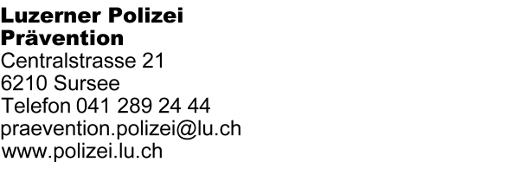

Sursee, August 2022

Schulbeginn zum Teil bereits am 16. August 2022

Gemäss Auskunft der Dienststelle Volksschulbildung beginnt das neue Schuljahr in folgenden Gemeinden bereits am Dienstag, 16. August 2022:

Region Ebikon
Greppen
Vitznau
Weggis

Region Hochdorf
Aesch
Ermensee
Hitzkirch
Hohenrain
Rain
Schongau

Region Sursee
Eich
Hildisrieden
Knutwil
Nottwil
Sempach

Region Willisau
Luthern

In allen anderen Gemeinden beginnt das neue Schuljahr am 22. August 2022.

Erwin Gräni
Chef Prävention

